Gemeente Emmen – Verkeersbesluit diverse verkeersmaatregelen i.v.m. het verleggen van een deel van de Stheemanstraat te Nieuw-Schoonebeek (zaaknummer 339688-2024).

Burgemeester en Wethouders van Emmen,
Gelet op:
- de bepalingen in de Wegenverkeerswet 1994, het Reglement Verkeersregels en Verkeerstekens 1990 (RVV1990), het Besluit Administratieve Bepalingen inzake het Wegverkeer (BABW) en de Algemene wet bestuursrecht;
- het Mandaatbesluit 2018 van de gemeente Emmen.
Overwegende:
- een verkeersbesluit moet worden genomen voor de plaatsing of verwijdering van de in artikel 12 van het BABW genoemde verkeerstekens (artikel 15, eerste lid, van de Wegenverkeerswet 1994);
- het verkeersbesluit wordt bekend gemaakt in het Gemeenteblad (volgens artikel 26 BABW);
- de gemeente Emmen beheert de wegen waar dit besluit over gaat.
- de nieuwe Stheemanstraat wordt in eigendom, beheer en onderhoud toegewezen aan de gemeente Emmen.
Uit het oogpunt van:
- het in stand houden van de weg en het waarborgen van de bruikbaarheid daarvan;
- het verzekeren van de veiligheid op de weg;
- het beschermen van weggebruikers en passagiers;
- het zoveel mogelijk waarborgen van de vrijheid van verkeer.
Is het gewenst om
Een gedeelte van de Stheemanstraat te Nieuw-Schoonebeek ca. 500 meter te verleggen in zuidelijke richting.
Motivering:
De Stheemanstraat vormt de grens tussen het landbouwgebied en het Natura 2000 gebied het Bargerveen. Ten behoeve van de realisatie van een bufferzone wordt een deel van de Stheemanstraat 500 m in zuidelijke richting verplaatst, direct ten zuiden van de bufferzone.
Op de Nieuwe Stheemanstraat blijft dezelfde hoeveelheid landbouwvoertuigen rijden. Daarom is de opzet een 5,50 m brede rijbaan met aan weerszijden een berm van 3,00 m en een sloot. De hoofdreden blijft hierbij de drooglegging van de weg. Andere redenen zijn dat door deze opzet de kans dat landbouwers de berm als opslagpunt gebruiken kleiner is en het langsparkeren wordt tegengegaan, omdat de sloot mensen tegenhoudt het gebied vanaf de weg in te lopen. Dit levert minder bermschades op. Daarnaast is de Nieuwe Stheemanstraat breed genoeg voor het gebruik van landbouw verkeer i.c.m. overig verkeer. Dit alles draagt bij aan een verbetering van de verkeersveiligheid. Verder sluit het beeld van dit wegprofiel aan bij de functie van de weg.
Belangenafweging
Het fietsverkeer blijft voorlopig nog gebruikmaken van de Oude Stheemanstraat, omdat het fietspad
langs de nieuwe weg nog niet is gerealiseerd. Daarnaast blijft de Oude Stheemanstraat ook toegankelijk voor het bouwverkeer. Deze weg wordt tijdelijk als bouwroute gebruikt voor buffer zuid. Zowel bij de Kerkenweg als in de bocht aan de oostkant worden hiervoor borden geplaatst. Deze maatregel draagt bij aan de verkeersveiligheid voor fietsers.
De Kerkenweg is een belangrijke fiets- en busroute, waardoor de Kerkenweg een hogere functie (ETW-type I) heeft dan de Nieuwe Stheemanstraat (ETW-type II). Om de snelheid van het verkeer te remmen leggen we een kruispuntplateau aan ter hoogte van het kruispunt Kerkenweg en de Nieuwe Stheemanstraat. Hierbij heeft het verkeer op de Kerkenweg voorrang op het verkeer komende vanaf de Nieuwe Stheemanstraat.
Deze aanpassingen zijn besproken met belanghebbenden (zoals Dienst Landelijk Gebied, het Waterschap, landeigenaren, omwonenden, Provincie, Prolander en NAM). Niet is gebleken dat belanghebbenden onevenredig worden benadeeld dan wel dat door de te nemen maatregel een onduidelijke verkeerssituatie zou ontstaan.
Gehoord
Overeenkomstig artikel 24 van het BABW is overleg gepleegd met de politiechef van de nationale politie van de regionale eenheid Noord-Nederland.
Besluiten
Op de Kerkenweg heeft het verkeer voorrang ten opzichte van het verkeer komende vanaf de Nieuwe Stheemanstraat door plaatsing van de borden B04 en B05.
Het verkeer komende vanaf de Nieuwe Stheemanstraat moet voorrang verlenen aan het verkeer op de Kerkenweg, door plaatsing van het bord B06.
Op de Oude Stheemanstraat (t.h.v. de aansluiting met de Nieuwe Stheemanstraat) de voorrang regelen door plaatsing van de borden B05 met onderbord OB 713a.
Op de Nieuwe Stheemanstraat (t.h.v. de aansluiting met de Oude Stheemanstraat) de voorrang regelen door plaatsing van de borden B04 met onderbord OB 713d.
Op de Oude Stheemanstraat (t.h.v. de aansluiting met de Nieuwe Stheemanstraat) de voorrang regelen door plaatsing van het bord B06.
Op de Oude Stheemanstraat een geslotenverklaring instellen (ter hoogte van de aansluiting met de Nieuwe Stheemanstraat), door plaatsing van het bord C01 met onderbord OB52 (uitgezonderd fietsers) en onderbord OB106t (uitgezonderd werkverkeer).
Op de Kerkenweg (vanuit noordelijke richting) voor het kruispunt Boôvenen/Oude Stheemanstraat de verplichte rijrichting regelen door plaatsing van het bord D06r met onderbord B106t (uitgezonderd werkverkeer).
Op de Kerkenweg (vanuit zuidelijke richting) heeft het verkeer voorrang ten opzichte van het verkeer komende vanaf de Boôvenen en de Oude Stheemanstraat, door plaatsing van het bord B03.
Op de Kerkenweg (vanuit zuidelijke richting) voor het kruispunt Boôvenen/Oude Stheemanstraat de verplichte rijrichting regelen door plaatsing van het bord D06l met onderbord B106t (uitgezonderd werkverkeer).
Op het kruispunt Oude Stheemanstraat/Kerkenweg moet het verkeer op de Oude Stheemanstraat voorrang verlenen, door plaatsing van het bord B06.
Op het kruispunt Oude Stheemanstraat/Kerkenweg geldt op de Oude Stheemanstraat een geslotenverklaring komende vanaf de Kerkenweg, door plaatsing van het bord C01 met onderbord OB52 (uitgezonderd fietsers) en onderbord OB106t (uitgezonderd werkverkeer).
Op het kruispunt Oude Stheemanstraat/Oude Stheemanstraat geldt op de Oude Stheemanstraat in westelijke richting een geslotenverklaring door plaatsing van het bord C01 met onderbord OB52 (uitgezonderd fietsers) en onderbord OB106t (uitgezonderd werkverkeer).
Zoals bedoeld in bijlage I van het RVV 1990 en aangegeven op bijgevoegde tekening.
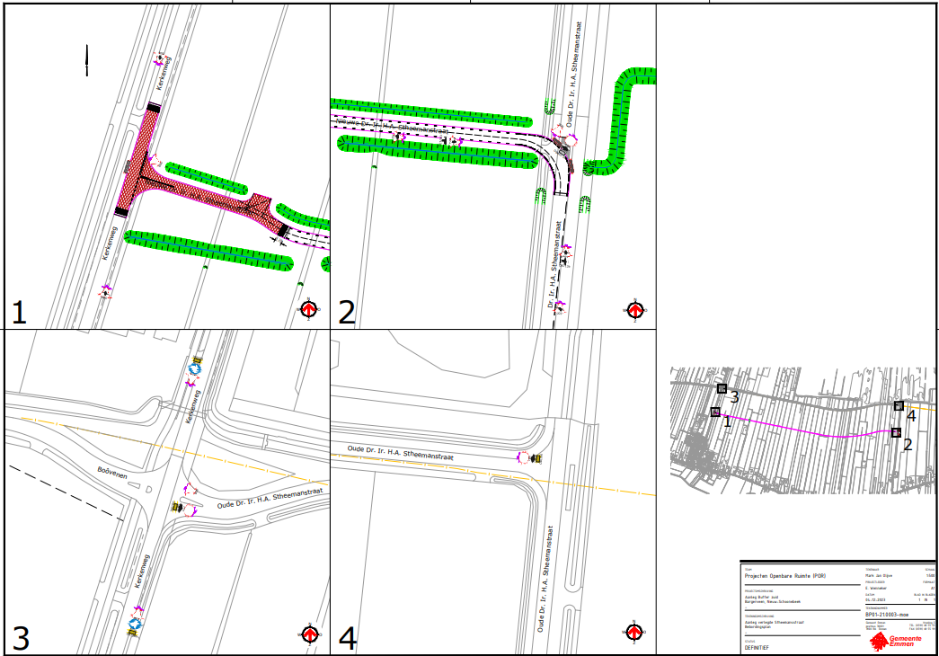

Emmen, 19 december 2024
Burgemeester en wethouders van Emmen,
namens dezen,
de teamleider van team Projecten Openbare Ruimte
V. Fennis

Ter inzage
Het verkeersbesluit is voor iedereen in te zien bij het Klant Contact Centrum van de gemeente Emmen voor een periode van zes weken na bekendmaking. Voor meer informatie over het besluit kunt u contact opnemen met de heer M.J. Olijve via telefoonnummer 14 0591.
Bezwaar
Belanghebbenden kunnen binnen zes weken na de datum van publicatie tegen dit besluit bezwaar maken. Het bezwaarschrift dient gemotiveerd te zijn en moet worden gericht aan het college van burgemeester en wethouders van Emmen, t.a.v. de team Projecten Openbare Ruimte, Postbus 30.001, 7800 RA Emmen. Via het formulier op https://gemeente.emmen.nl/bezwaar kan ook digitaal een bezwaarschrift worden ingediend.
Als u het bezwaarschrift te laat indient, kan het niet ontvankelijk worden verklaard. Dit betekent dat er niet wordt gekeken naar de inhoud van uw bezwaar.
Ondanks een ingediend bezwaar mag de gemeente het besluit uitvoeren. Wilt u dit voorkomen? Vraag dan om een voorlopige voorziening bij de bestuursrechter van de rechtbank Noord-Nederland in Groningen. Voor meer informatie zie www.rechtspraak.nl of bel 088 - 361 13 37.

